实验二 存储器管理
一．实验目的
理解最少最近未使用（LRU）置换算法的原理和虚拟存储器管理的方法。
二. 实验内容
1.理解LRU（Least Recently used）最近最少使用算法用过去预测未来置换算法；设计与算法相关的数据结构，如：LRU的堆栈结构；按照最多5块的内存分配情况，编程实现所选算法，动态输入访问内存的块号序列，输出置换结果；
测试：输入合法、非法的访问序列数据，检查程序的正确性和健壮性。
代码：
Stack.java一个数据结构堆栈
package LeastRecetlyUserd;
/**
* 利用数组实现栈的功能，包括栈相关元素定义，初始化方法(初始化一个固定大小的栈)
* 以及push()和pop()方法、peek()方法
* 新增isExist()、location()、以及重写toString()方法，在LRU算法中将得到使用。
*/
public class Stack {
/**
* storage 存放栈中元素的数组
*/
private int[] storage;
/**
* capacity 栈的容量
*/
private int capacity;
/**
* count 栈中元素数量
*/
private int count;
/**
* MyStack() 不带初始容量的构造方法。默认容量为8
*/
private Stack() {
this.capacity = 8;
this.storage=new int[8];
this.count = 0;
}
/**
* 带初始容量的构造方法
* @param initialCapacity 初始容量
*/
public Stack(int initialCapacity) {
if (initialCapacity < 1) {
throw new IllegalArgumentException("Capacity too small.");
}
this.capacity = initialCapacity;
this.storage = new int[initialCapacity];
this.count = 0;
}
/**
* 入栈
* @param value 入栈值
*/
public void push(int value) {
if (count == capacity) {
System.out.println("栈满");
}else{
storage[count++] = value;
}
}
/**
* @return 返回栈顶元素并出栈
*/
public int pop() {
count--;
if (count == -1) {
throw new IllegalArgumentException("Stack is empty.");
}
return storage[count];
}
/**
* @return 返回栈顶元素不出栈
*/
public int peek() {
if (count == 0){
throw new IllegalArgumentException("Stack is empty.");
}else {
return storage[count-1];
}
}
/**
* @return 判断栈是否为空
*/
public boolean isEmpty() {
return count == 0;
}
/**
* @return 判断栈是否满
*/
public boolean isFull() {
if (count == capacity){
return true;
}else{
return false;
}
}
/**
* @return 判断栈中是否存在一个数
*/
public boolean isExist(int n, Stack stack){
for(int i = 0; i<stack.getCount();i++){
if(n == stack.storage[i]){
return true;
}
}
return false;
}
/**
* @return 返回栈中元素的个数
*/
public int getCount() {
return count;
}
/**
* @return 返回栈的容量
*/
public int getCapacity() {
return capacity;
}
/**
* @return 如果栈中存在某个元素，则返回该元素所在栈中位置
*/
public int location(int n, Stack stack) {
for (int i = 0; i< stack.getCount();i++){
if ( n == stack.storage[i]){
return i;
}
}
return 0;
}
@Override
public String toString() {
String blank = "";
for (int i = this.count - 1; i >= 0; i--){
System.out.print(this.storage[i]);
}
return blank;
}
}
实现算法类Lru_algorithm.java
package LeastRecetlyUserd;

import java.util.Scanner;
/**
* 利用定义的Stack类实现LRU(Least Recently Used 最近最久未使用置换算法).
*/
public class Lru_algorithm {
/**
* 获取公共的输入
*/
private static Scanner sc = new Scanner(System.in);

public static void main(String[] args) {
int[] arr = initPageNumber();
Stack stack = initPhysicalBlock();
updateStack(stack, arr);
}
/**
* 初始化页面号序列
* @return a[] 一个整形数组，保存页面号序列
*/
static int[] initPageNumber(){
System.out.println("请输入页面号序列: ");
String s = sc.nextLine();
//正则表达式代表多个空格
String regex = " +";
String [] arr = s.split(regex);
int[] a = new int[arr.length];
for(int i = 0; i<arr.length;i++){
a[i] = Integer.parseInt(arr[i]);
}
return a;
}
/**
* 初始化进程分配的物理块个数
* @return myStack 一个有容量无数据的栈
*/
private static Stack initPhysicalBlock(){
System.out.println("请输入进程分配的物理块个数: ");
int n = sc.nextInt();
Stack myStack = new Stack(n);
System.out.println("栈的容量是" + myStack.getCapacity());
return myStack;
}
/**
* 栈中不存在该数据，且栈满，则把栈底数据拿出，其他数据下降一层，栈顶元素加入
* @param s 栈
* @param a a[i]代表的那个数据
*/
private static void dataNotExistAndStackFull(Stack s, int a){
Stack tempStack = new Stack(s.getCount()-1 );
//注意，这里的循环控制条件为临时栈的容量而不是栈中元素的个数
//取tempStack.getCapacity而不是.getCount()，因为这个栈满了，上面的n-1个数据
//都要pop出来，此时tempStack.getCount()为0,不能循环0次。
for (int j = 0; j < tempStack.getCapacity(); j++) {
tempStack.push(s.pop());
}
//把最后一个数据pop出来
s.pop();
for (int k = 0; k < tempStack.getCapacity();k++){
s.push(tempStack.pop());
}
//把最新的栈顶元素push进去
s.push(a);
}
/**
* 栈中存在该数据，不管栈满不满，则获取该元素所在位置，它上面的元素下降一层，该数据重新加入栈顶
* @param s 栈
* @param a a[i]代表的那个数据
*/
private static void dataExist(Stack s, int a) {
//如果这个元素就是栈顶元素，那么不需要做任何变化。
if (a == s.peek()) {
return;
}
int location = s.location(a, s);
//临时栈大小
int tempSize = s.getCount() - location - 1 ;
Stack tempStack = new Stack(tempSize);
//数据上面的元素push进新栈
for(int m = 0; m < tempSize; m++){
tempStack.push(s.pop());
}
//原来的栈s pop掉找到的数据
s.pop();
//新栈中的元素pop出来给原来的栈，一进一出。
for (int m = 0; m < tempSize; m++){
s.push(tempStack.pop());
}
//栈s加入存在的数据到栈顶
s.push(a);
}
/**
* 根据不同的情况更新栈的排列顺序
*/
private static void updateStack(Stack s, int[] a){
//用来计算缺页率
double existNumber = 0;
for (int i = 0 ; i < a.length; i++){
System.out.println("第" + (i+1) + "个页面号" + a[i] + "访问后的栈中元素序列:");
if (!s.isExist(a[i], s) && !s.isFull()){
//栈中不存在该数据，且栈未满，把数据加入到栈顶
s.push(a[i]);
}else if(!s.isExist(a[i], s) && s.isFull()){
dataNotExistAndStackFull(s, a[i]);
}else if(s.isExist(a[i], s)){
dataExist(s, a[i]);
existNumber++;
}
System.out.println(s.toString());
}
double lackGate = (a.length - existNumber) / a.length;
System.out.println("缺页率为" + lackGate);
}
}
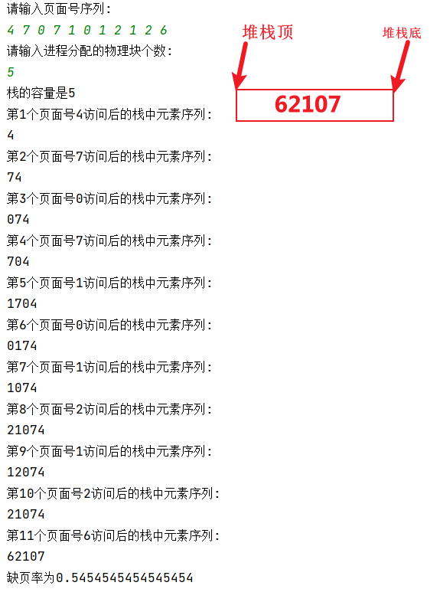
实现截图：

- 理解虚拟存储器的地址变换过程；设计用于模拟快表、页表、地址变换所用的寄存器的数据结构；编制页表的初始信息文件，举例说明文件中具有的信息：共有5块，每块的状态、在内存和外存的起始地址等。编程实现虚拟存储器地址变换算法程序，动态输入所要访问的逻辑地址，变换过程文字描述以及变换后的物理地址；测试：输入有效、无效地址，测试程序的正确性和错误处理能力。
代码：
PageTable.java用于实现一个数据结构--页面
package address_transformation;

public class PageTable {
private int PageNumber; //页号
private int blockNumber; //物理块号
private int state=0; //状态位P 1为在内存,0为在外存
private int visited=0; //访问位A 该页被访问的次数
private int revise=0; //修改位M 1为该页被修改,0为该页未被修改
private int ExternalStorageAddress; //外存地址

public int getPageNumber() {
return PageNumber;
}

public void setPageNumber(int pageNumber) {
PageNumber = pageNumber;
}

public int getBlockNumber() {
return blockNumber;
}

public void setBlockNumber(int blockNumber) {
this.blockNumber = blockNumber;
}

public int getState() {
return state;
}

public void setState(int state) {
this.state = state;
}

public int getVisited() {
return visited;
}

public void setVisited(int visited) {
this.visited = visited;
}

public int getRevise() {
return revise;
}

public void setRevise(int revise) {
this.revise = revise;
}

public int getExternalStorageAddress() {
return ExternalStorageAddress;
}

public void setExternalStorageAddress(int externalStorageAddress) {
ExternalStorageAddress = externalStorageAddress;
}

public PageTable(int PageNumber, int externalStorageAddress){
this.PageNumber=PageNumber;
this.blockNumber=externalStorageAddress;
this.ExternalStorageAddress=externalStorageAddress;
}
}
Conversion.java地址变换的实现
package address_transformation;

import java.util.ArrayList;
import java.util.Scanner;
//页表中5块,内存中4块,快表中3块
public class Conversion {
int P;
int d;
int fastTable[];//快表
ArrayList <PageTable> arrayList1=new ArrayList<>();//存页表
ArrayList <PageTable> arrayList=new ArrayList<>(); //内存
Scanner scanner=new Scanner(System.in);
public Conversion(){
fastTable=new int[3];
for (int i=0;i<fastTable.length;i++){
fastTable[i]=-1;
}
for (int i=0;i<5;i++){
PageTable pageTable=new PageTable(i,scanner.nextInt());
arrayList1.add(pageTable);
}
}
public void exchange(int address)throws CrossedException{
P=address/(int) Math.pow(2,10);
d=address%(int) Math.pow(2,10);
System.out.println("页号为"+P);
if (P>=arrayList1.size()){
throw new CrossedException();
}
}
public void Retrieval(){
boolean flag=false;
for (int i=0;i<fastTable.length;i++){
if (P==fastTable[i]){
changeAM(Find(arrayList1,P));
flag=true;
}
}
if (!flag){
System.out.println("页表项不在快表中");
if (arrayList1.get(Find(arrayList1,P)).getState()==0){
System.out.println("页不在内存中");
MissPage();
}
changeFastTable();
changeAM(Find(arrayList1,P));
}

}
public int Find(ArrayList<PageTable> arrayList,int pageNumber){
for (int i=0;i<arrayList.size();i++){
if (arrayList.get(i).getPageNumber()==pageNumber){
return i;
}
}
return -1;
}
public void changeFastTable(){
System.out.println("修改快表");
int count=0;
for (int i=0;i<fastTable.length;i++){
if (fastTable[i]!=-1){
count++;
}
}
if (count==fastTable.length){
printFastTable();
System.out.println("快表已满,需要替换");
int min=0;
for (int i=1;i<fastTable.length;i++){
if (arrayList1.get(Find(arrayList1,fastTable[min])).getVisited()>arrayList1.get(Find(arrayList1,fastTable[i])).getVisited()){
min=i;
}
}
System.out.println("页号"+fastTable[min]+"在快表中被置换掉");
fastTable[min]=P;
}else {
fastTable[count]=P;
}
}
public void changeAM(int i){
arrayList1.get(i).setVisited(arrayList1.get(i).getVisited()+1);
System.out.println("是否对此页进行修改？y/n");
switch (scanner.next()){
case "y":
arrayList1.get(i).setRevise(1);
break;
case "n":
break;
}
printFastTable();
printPageTable();
printMemory();
physicsAD();
}
public void printFastTable(){
System.out.println("------------------------------------------");
System.out.println("输出快表：");
System.out.println("页号"+" "+"物理块号"+"\t"+"状态位P"+"\t"+"访问字段A"+" "+"修改位M"+"\t"+"外存地址");
for (int i=0;i<fastTable.length;i++) {
int a = fastTable[i];
if (a != -1) {
System.out.println(arrayList1.get(a).getPageNumber() + "\t\t" + arrayList1.get(a).getBlockNumber() + "\t\t" + arrayList1.get(a).getState() + "\t\t" + arrayList1.get(a).getVisited() + "\t\t\t" + arrayList1.get(a).getRevise() + "\t\t" + arrayList1.get(a).getExternalStorageAddress());
}
}
}
public void printPageTable(){
System.out.println("------------------------------------------");
System.out.println("输出页表：");
System.out.println("页号"+" "+"物理块号"+"\t"+"状态位P"+"\t"+"访问字段A"+" "+"修改位M"+"\t"+"外存地址");
for (int i=0;i<arrayList1.size();i++){
System.out.println(arrayList1.get(i).getPageNumber() + "\t\t" + arrayList1.get(i).getBlockNumber() + "\t\t" + arrayList1.get(i).getState() + "\t\t" + arrayList1.get(i).getVisited() + "\t\t\t" + arrayList1.get(i).getRevise() + "\t\t" + arrayList1.get(i).getExternalStorageAddress());
}
}
public void printMemory(){
System.out.println("------------------------------------------");
System.out.println("在内存的页号");
for (int i=0;i<arrayList.size();i++){
System.out.print(arrayList.get(i).getPageNumber()+"\t");
}
System.out.println();
}
public void MissPage(){
System.out.println("------------------------------------------");
System.out.println("发生缺页中断");
System.out.println("保留CPU现场");
System.out.println("从外存中找到缺页");
if (arrayList.size()>=4){
System.out.println("内存已满,将访问次数最少的页换出内存");
printMemory();
int min=0;
for (int i=0;i<arrayList.size();i++){
if (arrayList1.get(Find(arrayList1,arrayList.get(min).getPageNumber())).getVisited()>arrayList1.get(Find(arrayList1,arrayList.get(i).getPageNumber())).getVisited()){
min=i;
}
}
int a=arrayList.get(min).getPageNumber();
System.out.println("页号"+a+"被换出内存");
arrayList1.get(Find(arrayList1,a)).setBlockNumber(arrayList1.get(Find(arrayList1,a)).getExternalStorageAddress());
arrayList1.get(Find(arrayList1,a)).setVisited(0);
arrayList1.get(Find(arrayList1,a)).setState(0);
arrayList1.get(Find(arrayList1,P)).setState(1);
if (arrayList1.get(Find(arrayList1,a)).getRevise()==1){
System.out.println(a+"页被修改过");
System.out.println("将该页写回外存");
arrayList1.get(Find(arrayList1,a)).setRevise(0);
}
arrayList.set(min,arrayList1.get(Find(arrayList1,P)));
printMemory();
}
readIn();
}
public void readIn(){
System.out.println("OS命令CPU从外存中读缺页");
System.out.println("启动I/O硬件");
System.out.println("将一页从外存换入内存");
arrayList1.get(Find(arrayList1,P)).setState(1);
System.out.println("系统分配内存块号");
System.out.println("系统分配的内存块号为：");
arrayList1.get(Find(arrayList1,P)).setBlockNumber(scanner.nextInt());
if (arrayList.size()<4) {
arrayList.add(arrayList1.get(Find(arrayList1, P)));
}
System.out.println("已修改页表");
printPageTable();
}
public void physicsAD(){
for (int i=0;i<arrayList1.size();i++){
if (P==arrayList1.get(i).getPageNumber()){
int address=arrayList1.get(i).getBlockNumber()*(int) Math.pow(2,10)+d;
System.out.println("物理地址为"+address);
System.out.println("地址变换结束");
}
}
}
}
AT.java测试类
package address_transformation;

import java.util.Scanner;

public class AT {
public static void main(String[] args) {
Scanner scanner=new Scanner(System.in);
System.out.println("请输入页表的外存地址,假设页面的大小为1KB");
Conversion conversion=new Conversion();
System.out.println("1.输入逻辑地址");
System.out.println("2.退出程序");
boolean flag=true;
while (flag) {
System.out.println("请输入您的选择：");
switch (scanner.next()) {
case "1":
System.out.println("请输入逻辑地址：");
try {
conversion.exchange(scanner.nextInt());
conversion.Retrieval();
}catch (CrossedException e){
System.out.println(e.getMessage());
}
break;
case "2":
System.out.println("退出程序");
flag=false;
break;
default:
System.out.println("操作错误，请重新选择");
}
}
}

}
测试结果：

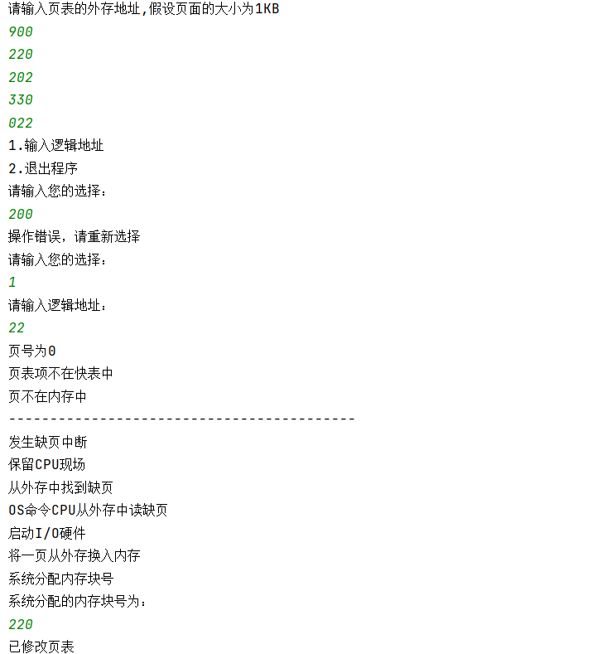
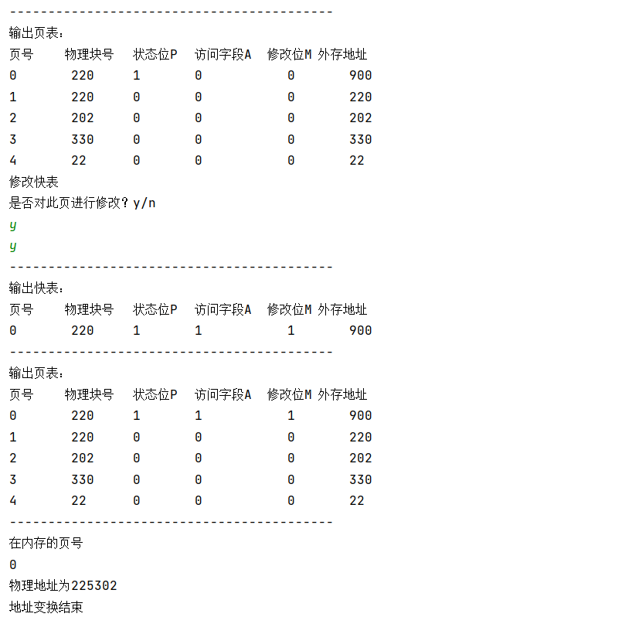
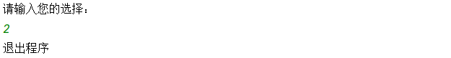
三．实验总结
本次实验的体会：在选择数据结构时，一开始没想到用堆栈，试错较多。理解并会运用最少最近未使用置换算法和虚拟存储器管理中地址变换的过程的实现原理方法，以及模拟快表、页表的方式中页面是如何替换的。收获较大，对于虚拟存储器中，虚存管理知识进一步加深。

